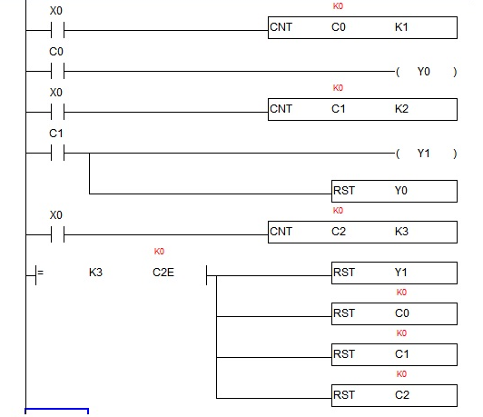
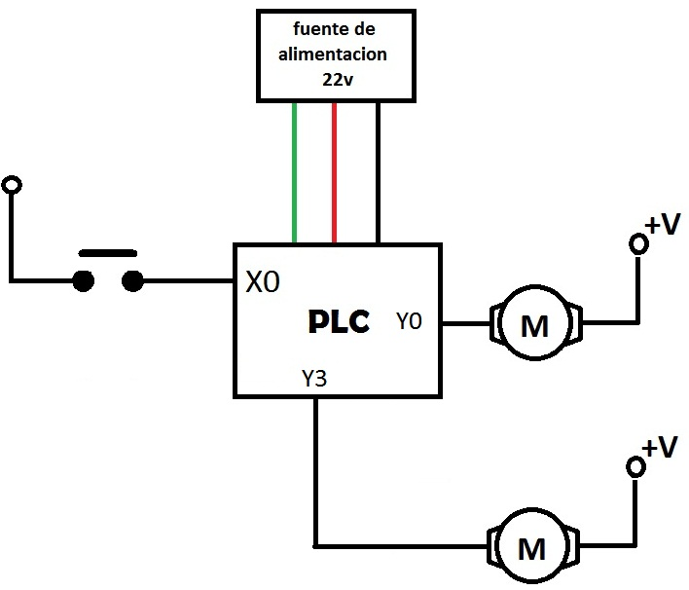
Práctica PLC Nº7
En esta práctica hacemos que mediante un pulsador se controle el encendido y apagado de dos motores. Al presionar el pulsador se hablita X0 que inicia el conteo de C0 que tiene como límite “K1”, al llegar a su limite este entrega una señal desde “C0” habilitando el primer motor (Y0) manteniendo ese estado hasta que vuelvo a presionar X0, concurrido eso iniciara el conteo de C1 que tiene como límite K2, al llegar a su límite este entrega una señal desde C1 habilitando el segundo motor (Y3) y resetea el primer motor (Y0) para que se detenga, este estado se mantiene hasta que se presione el pulsador nuevamente. Concurrido eso el conteo de C2 llegará a su limite K3. Acá es donde usamos el “COMPARADOR” que compara si son iguales “C2” y “K3”, si son iguales este me entregará una señal para resetear el segundo motor (Y1) y los tres contadores, manteniendo ese estado hasta que se presione el primer pulsador nuevamente.

